NAMA : Bintang Citra Kusumaatmaja

NIM : L200170078

MODUL 6

1.Setelah masuk kedalam installer ubuntu akan tampil seperti dibawah ini, silahkan pilih install ubuntu.

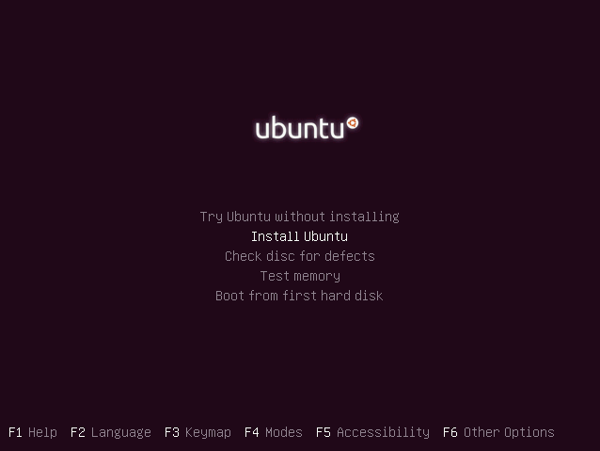

2. Setelah itu tampil seperti dibawah ini langsung saja pilih Bahasa English. Kemudian continue.

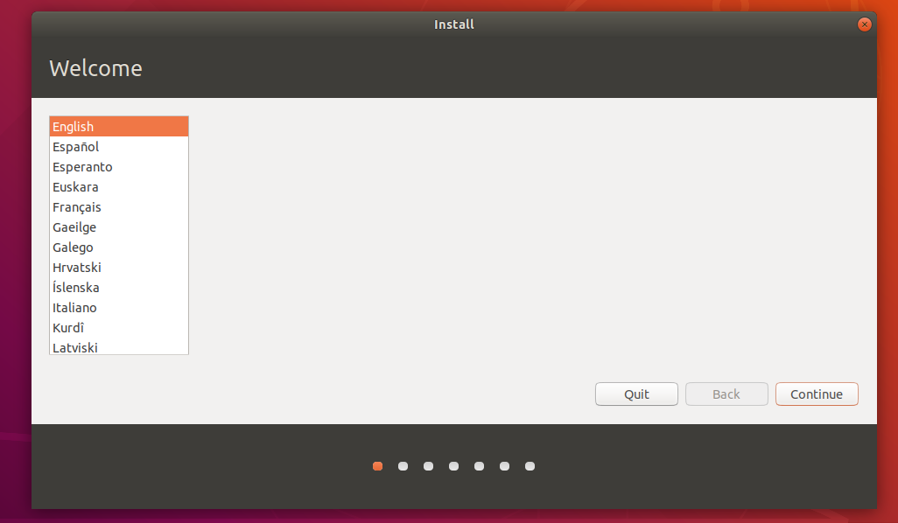

3. pilih setting keyboard layout seperti di bawah ini. Dan continue

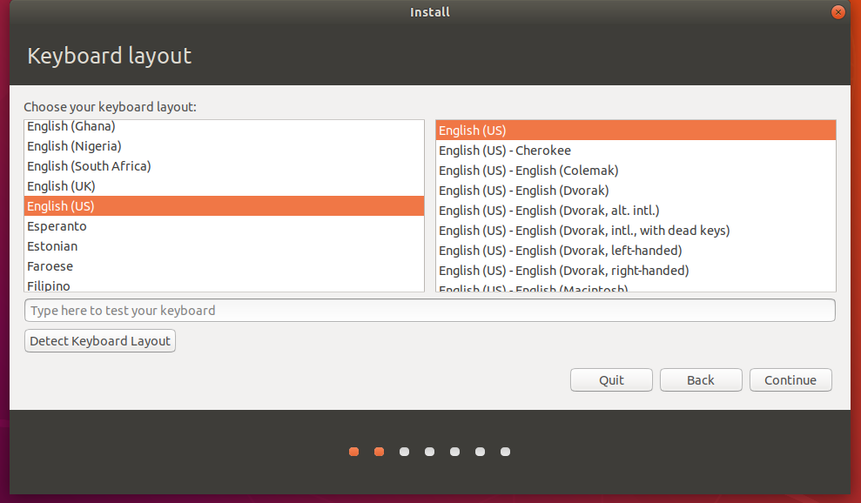

4. pilih normal installation kemudian continue

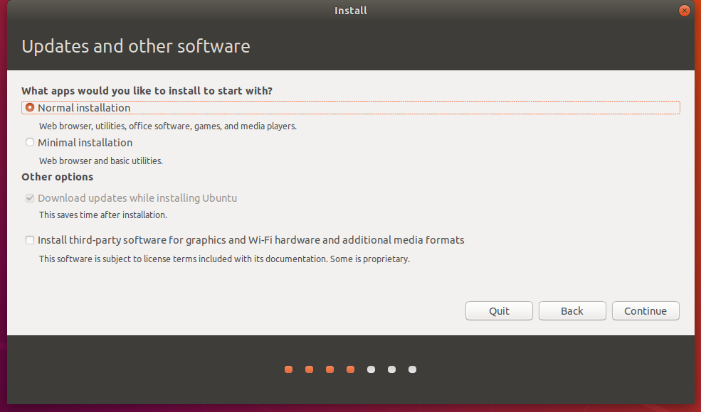

5. kemudian ada piliha seperti dibawah ini, yaitu partisi. Yang dimana jika ingin install single boot atau install ulang semua kalian bisa pilih yang paling atas, atau jika kalian ingin mempartisi bisa pilih something else. Pada kali ini kita pilih erase disk -> install now -> continue .

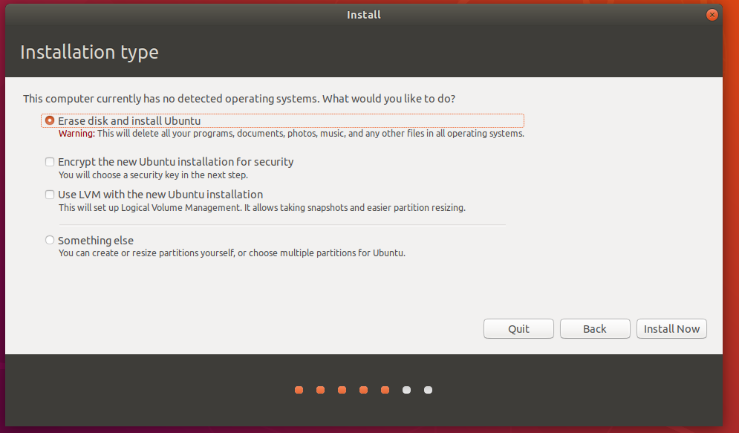

6. pilih tempat / negara anda. contine

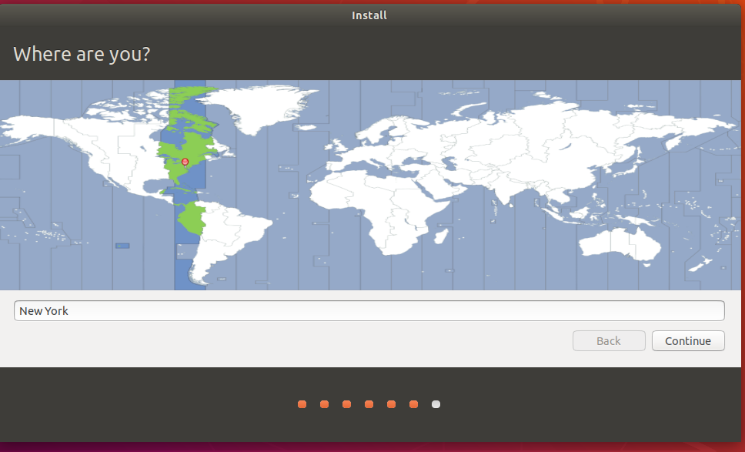

7. kemudian isikan data data anda. Ingat username dan password anda. Saya isi username bintang password 123 -> continue

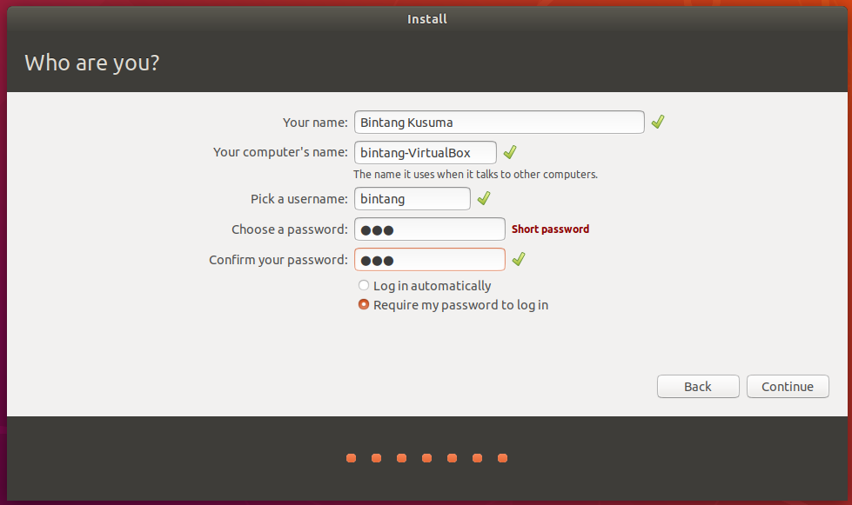

8. tunggu installasi

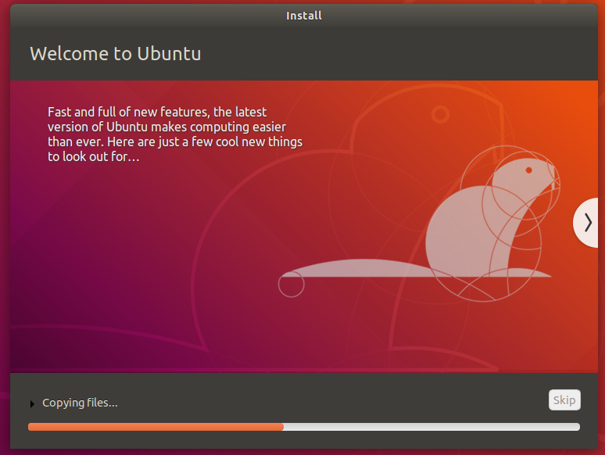

9. Jika installasi selesai, kurang lebih akan terlihat seperti ini. Silahkan restart dan unmount Master anda

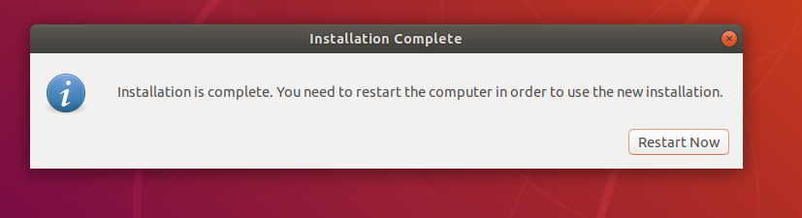

10. Langkah selanjutnya adalah update repository. Pastikan settinngan internet anda dengan vbox benar dan terdapat koneksi internet, kemudian update ubuntu

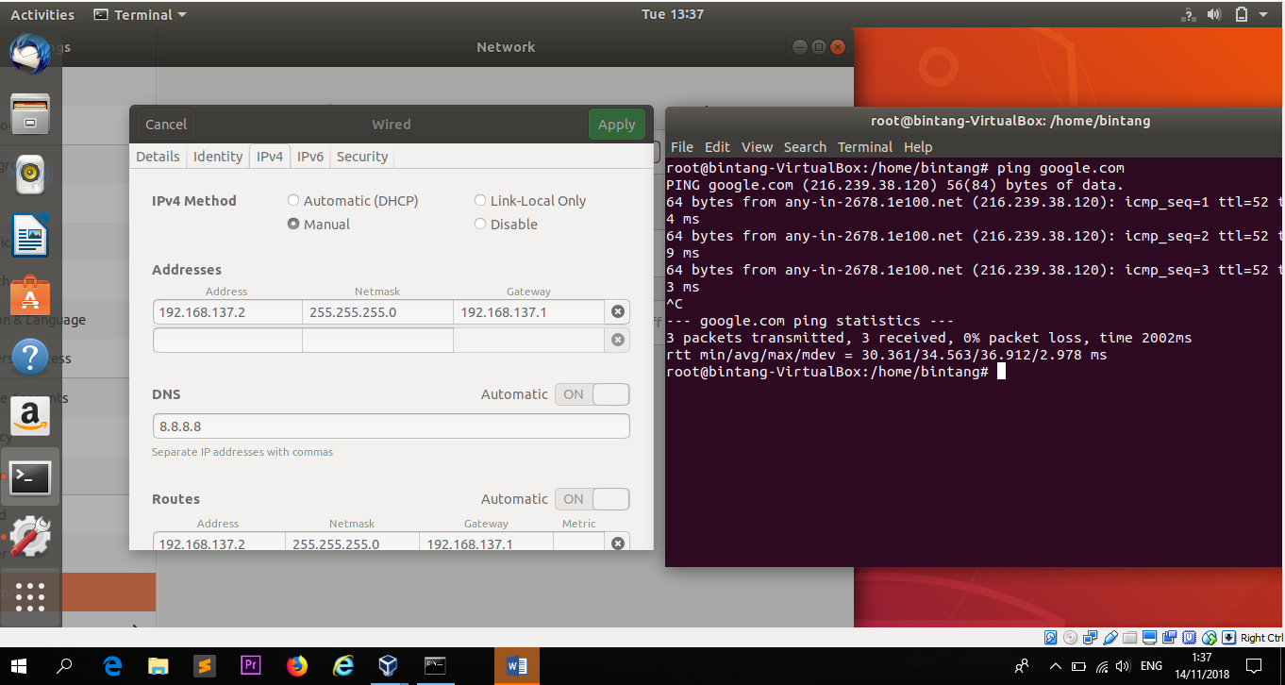

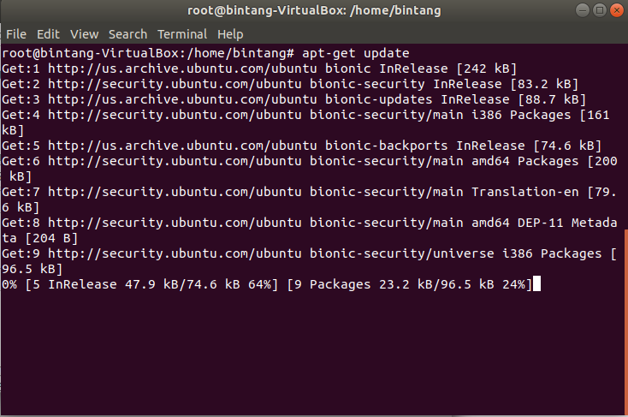

Tunggu sampai selesai…

11. Anda siap menggunakan Ubuntu anda dan install semua aplikasi. Masuk ke software center pasang software yang di inginkan missal seperti dii bawah ini

